聊城市茌平区职业教育中心学校（一期）建设项目土壤污染状况调查报告

委托单位：聊城市茌平区职业教育中心学校
编制单位：山东蔚海蓝天环境科技集团有限公司
二〇二〇年八月

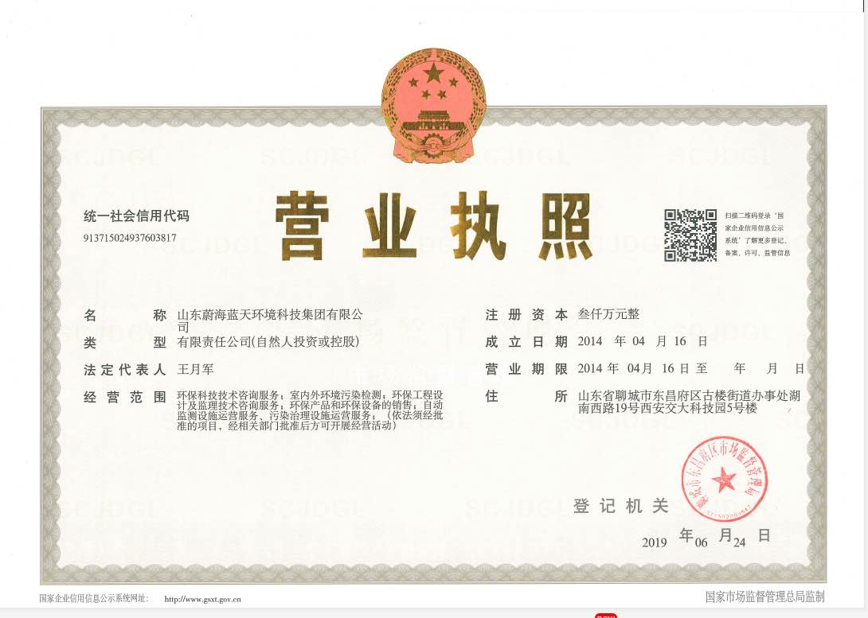

报告编审人员情况
编制日期：2020.8
职责 | 姓名 | 职称 | 专业 | 签字
项目负责人 | 魏丽媛 | 助理工程师 | 应用化学
报告编写人 | 魏丽媛 | 助理工程师 | 应用化学
 | 王晓 | / | 应用化学
审核 | 孟元宵 | 助理工程师 | 环境科学
审定 | 房刚 | 工程师 | 土木工程

目录
1前言 1
2概述 2
2.1项目背景 2
2.2调查的目的和原则 2
2.3技术路线及工作程序 3
2.4调查范围 6
2.5调查依据 8
2.6调查方法 9
2.7调查结果 11
3地块概况 12
3.1区域环境概况 12
3.2敏感目标 31
3.3地块的现状和历史 35
3.4相邻地块的现状和历史 45
3.5地块利用的规划 56
4资料分析 58
4.1政府和权威机构资料收集和分析 58
4.2地块资料收集和分析 58
4.3其他资料收集和分析 59
5现场踏勘和人员访谈 60
5.1人员访谈 60
5.2有毒有害物质的储存、使用和处置情况分析 64
5.3各类槽罐内的物质和泄漏评价 64
5.4固体废物和危险废物的处理评价 64
5.5管线、沟渠泄漏评价 64
5.6与污染物迁移相关的环境因素分析 65
5.7快速检测分析评价 65
6结果和分析 69
6.1结果分析 69
6.2不确定性分析 69
7结论和建议 71
7.1结论 71
7.2建议 71
附件 73
附件1：委托书 73
附件2：事业单位法人证书 74
附件3：项目用地预审和选址意见说明 75
附件4：可研批复文件 76
附件5：环评审批意见 78
附件6：山东省茌平县城市总体规划（2015-2030年） 79
附件7：土壤污染状况初步调查人员访谈记录表 80
附件8：土壤快速检测记录 99

1前言
聊城市在平区职业教育中心学校是一所实施三年制中等职业教育的全日制公办教育机构，以培育学生人人成才为中心，以“教育教学信息化，学生管理军事化”为办学理念，全面提高教师的教育教学水平和教育科研水平，培养学生良好的学习习惯与道德规范、增强学生的主动意识合作能力、为其职业生涯发展夯实基础。推动学校全面、科学、可持续发展，努力把学校打造为全市一流、全省知名、具有国际合作的中等职业学校。
聊城市茌平区职业教育中心学校项目位于聊城市茌平区温陈街道办事处黄庄村南，规划用地面积约300亩，总建筑面积为25万平方米，主要建设教室、办公楼、餐厅、学生宿舍以及实训楼等，购置各类实训设备600台(套)，预计培训学生数量6000人。项目总投资83000万元。该项目按照“边设计、边征地、边施工”的工作思路，第一期建设用地为65亩。
根据《中华人民共和国土壤污染防治法》第五十九条、《山东省土壤污染防治条例》第 五十条、《关于贯彻落实土壤污染防治法 推动解决突出土壤污染问题的实施意见》（环 办土壤[2019]47 号）第九条、《关于印发《建设用地土壤污染状况调查、风险评估、风 险管控及修复效果评估报告评审指南》的通知》（环办土壤[2019]63 号）、《关于加强 建设用地土壤污染风险管控和修复管理工作的通知》（鲁环发[2020]4 号）及《关于加 强建设用地土壤污染风险管控和修复管理工作的通知》（聊环函[2020]22 号）：“用途 变更为住宅、公共管理与公共服务用地的，变更前应当按照规定进行土壤污染状况调 查”。聊城市茌平区职业教育中心学校综合楼项目地块的用地性质由农用地变更为学校用地，存在着用地性质的变更，应当编制土壤污染状况调查报告并上报地方人民政府生态环境主管部门备案。
受聊城市茌平区职业教育中心学校委托，山东蔚海蓝天环境科技集团有限公司承担该项目土壤污染状况调查评估工作，并编制了土壤污染状况调查报告。根据现场踏勘、人员访谈以及查阅的资料，本项目地块目前为农田。地块历史上未发生过风险较高的工业企业生产活动，水文地质稳定，可初步判定该地块土壤及地下水存在潜在污染风险的可能性较低。

2概述

2.1项目背景
聊城市茌平区职业教育中心学校项目地块位于聊城市茌平区温陈街道办事处黄庄村南，规划占地地面积约300亩，根据聊城市茌平区职业教育中心学校提供信息，本建设项目分三次进行征地，现聊城市茌平区职业教育中心学校已征地65亩，本次仅对聊城市茌平区职业教育中心学校建设项目征地65亩进行土壤污染状况调查。
根据聊城市茌平区行政审批服务局出具的《关于对聊城市茌平区职业教育中心学校项目的审批意见》（茌行审投资环管(2020) 35 号），地块位于聊城市茌平区温陈街道办事处黄庄村南，用地单位为聊城市茌平区职业教育中心学校，土地取得方式为划拨。根据聊城市茌区自然资源和规划局出具《关于聊城市茌平区职业教育中心学校项目用地预审和选址意见情况说明》（茌自然资规字(2020) 19号），该地块使用符合聊城市茌平县总体规划。
根据《中华人民共和国土壤污染防治法》文件第五十九条“用途变更为住宅、公共管理与公共服务用地的，变更前应当按照规定进行土壤污染状况调查”要求，聊城市茌平区职业教育中心学校地块用地性质由农用地变更为教育用地，存在建设用地用途变更性质，应当编制土壤污染状况调查报告并上报地方人民政府生态环境主管部门备案。
因此，聊城市茌平区职业教育中心学校委托山东蔚海蓝天环境科技集团有限公司对聊城市茌平区职业教育中心学校（一期）建设项目地块进行土壤污染状况调查工作，我单位接到委托后，对该地块及四周地区土地利用状况进行了现场踏勘、资料收集，并对相关人员和部门进行了访问调查。根据所掌握的资料信息，分析判断地块所受到污染的可能性，提出了地块土壤污染状况调查的结论，最终编制了此土壤污染状况调查报告。

2.2调查的目的和原则

2.2.1调查目的
通过对地块历史变革和自然环境状况调查，包括使用情况、平面布置，地块及周边生产活动和污染物排放等，识别本地块可能或潜在污染区域，污染物构成及污染程度，结合现场采样分析结果，从保障地块再开发利用过程的环境安全角度，判断地块后续开发的要求，为相关部提供决策依据。

2.2.2调查原则
（1）针对性原则
针对地块的特征和潜在污染物特性，进行污染物浓度和空间分布调查，为地块的环境管理提供依据。
（2）规范性原则
采用程序化和系统化的方式规范土壤污染状况调查过程，保证调查过程的科学性和客观性。
（3）可操作性原则
综合考虑调查方法、时间和经费等因素，结合当前科技发展和专业技术水平，使调查过程切实可行。

2.3技术路线及工作程序
根据国家生态环境部《建设用地土壤污染状况调查技术导则》（HJ25.1-2019），土壤污染状况调查的内容与程序图如图2.3-1所示。主要工作方法和内容如下：
（1）第一阶段土壤污染状况调查
第一阶段土壤污染状况调查是以资料收集、现场踏勘和人员访谈为主的污染识别阶段，原则上不进行现场采样分析。若第一阶段调查确认地块内及周围区域当前和历史上均无可能的污染源，则认为地块的环境状况可以接受，调查活动可以结束。
（2）第二阶段土壤污染状况调查
第二阶段土壤污染状况调查是以采样与分析为主的污染证实阶段。若第一阶段土壤污染状况调查表明地块内或周围区域存在可能的污染源，如化工厂、农药厂、冶炼厂、加油站、化学品储罐、固体废物处理等可能产生有毒有害物质的设施或活动；以及由于资料缺失等原因造成无法排除地块内外存在污染源时，进行第二阶段土壤污染状况调查，确定污染物种类、浓度（程度）和空间分布。
第二阶段土壤污染状况调查通常可以分为初步采样分析和详细采样分析两步进行，每步均包括制定工作计划、现场采样、数据评估和结果分析等步骤。初步采样分析和详细采样分析均可根据实际情况分批次实施，逐步减少调查的不确定性。
根据初步采样分析结果，如果污染物浓度均未超过GB36600等国家和地方相关标准以及清洁对照点浓度（有土壤环境背景的无机物），并且经过不确定性分析确认不需要进一步调查后，第二阶段土壤污染状况调查工作可以结束；否则认为可能存在环境风险，须进行详细调查。标准中没有涉及到的污染物，可根据专业知识和经验综合判断。详细采样分析是在初步采样分析的基础上，进一步采样和分析，确定土壤污染程度和范围。
（3）第三阶段土壤污染状况调查
第三阶段土壤污染状况调查以补充采样和测试为主，获得满足风险评估及土壤和地下水修复所需的参数。本阶段的调查工作可单独进行，也可在第二阶段调查过程中同时开展。
本项目主要为第一阶段土壤污染状况调查，工作内容为：
第一阶段：收集该地块历史和现状生产及地块污染相关资料，查阅有关文献，对相关人员进行访谈，了解可能存在的污染种类、污染途径、污染区域，再经过现场踏勘进行污染识别，以此识别的判断该地块土壤污染的可能性。
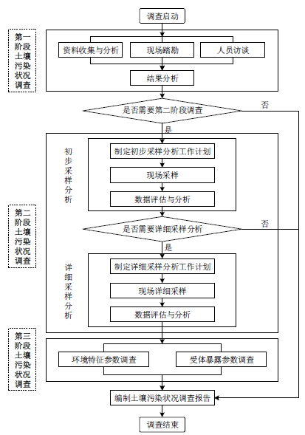
本次调查

图2.3-1 土壤污染状况调查的工作内容与程序

5.3有毒有害物质的储存、使用和处置情况分析
通过现场踏勘和与周边居民的访谈，该地块历史上为农用地和住宅，未有相关的工业项目、仓储项目建设和生产，且在种植的历史中未使用乐果、敌敌畏、DDT、666 等农药。因此调查地块范围内的土壤、地下水、大气环境不存在有毒有害物质影响。

5.4各类槽罐内的物质和泄漏评价
根据现场调查和地块资料收集，调查地块不涉及各类槽罐的使用，无相关物质泄漏的情况。同时调查地块周边相邻区域未发生过环境污染事件。

5.5固体废物和危险废物的处理评价
根据调查地块使用情况，地块内不涉及固废和危险废物的存放和处置。综上所述，地块内的土壤和地下水环境受固体废物的影响很小。

5.6管线、沟渠泄漏评价
根据现场踏勘和调查收集的资料，调查地块内无相关的管线和沟渠，对调查地块的土壤和地下水环境无影响。

5.7与污染物迁移相关的环境因素分析
根据现场踏勘，地块及周围区域土壤为黄褐色粉土，地块及周围区域地质、水文地质、地形环境等不易于污染物迁移。地下水流向为自西南向东北方向，地块东北侧的养殖场对本地块的影响甚微。

6污染识别

6.1污染识别
通过资料搜集、现场踏勘和人员访谈对地块的疑似污染区域进行识别，识别的主要原则如下：
（1）根据已有资料或前期调查发现可能存在污染的区域；
（2）曾发生泄露或环境污染事故的区域；
（3）各类地下罐槽、管线、集水井、检查井等所在的区域；
（4）固体废物堆放或填埋的区域；
（5）原辅材料、产品、化学品、有毒有害物质以及危险废物等生产、贮存、装卸和使用的区域；
（6）地块历史企业重点区域；
（7）其他存在明显污染痕迹或存在异味的区域。

6.2地块内污染识别
经现场踏勘和人员调查，地块内种植农作物为玉米、小麦等，未发现工业生产活动。地块为农用地，使用常规化肥农药，不使用禁用高毒性农药，采用地下水灌溉，初步判断农作物种植对土壤和地下水的影响极小。地块内东南侧的建筑为村民自建房，均不存在生产迹象。地块内不存在对土壤和地下水产生影响的污染源。

6.3地块外污染识别
聊城市茌平区职业教育中心学校（一期）建设项目所在地相邻的北部为王庙社区，南部为王庙村及农田，西部为农田，东部为王庙村。根据地块所在区域气象和水文地质资料，该区域常年主导风向为东南风，地下水流向为西南至东北。为准确判断周边污染源对地块产生的影响，重点调查上风向、上游及地块紧邻的污染源
- 黄庄村饭店
黄庄村饭店距离地块东北侧650m处，饭店于2015年建设完成，对地块污染风险的可能性较低。
- 齐庄村养鸡场
齐庄村养鸡场距离地块东北侧610米处，于2011年建设，目前营运中，养殖规模在5000只/年，未形成规模型养殖，对地块污染风险的可能性较低。
- 黄庄村养兔基地
黄庄村养兔基地距离地块东北侧430米处，黄庄村养兔基地在2011年建设，因市场原因未进行养殖，闲置多年，不会对对地块污染。
- 黄庄村养猪场
黄庄村养猪场距离地块东北侧560米处，在2011年建设，养殖规模在100头左右，未形成规模养殖，对地块污染风险的可能性较低。
综上所述，地块周边无污染行业，未出现环保投诉及环境违法行为。因此，地块周边营运的小型养殖场及饭店对周边环境影响很小，无污染物迁移的可能性。

6.4污染识别总结
调查地块原用地为农用地和农村宅基地，农用地主要种植小麦和玉米，使用常规化 肥农药，采用地下水灌溉；地块内不存在生产活动；因此，地块内不存在对土壤和地下水产生影响的污染源。地块周边1000m范围内无工业企业生产活动，周边存在的养殖场，未出现过环保投诉及环境违法行为。因此，地块土壤和地下水环境受污染的可能性较低，无需进行第二阶段调查。

7结论和建议

7.1结论
聊城市茌平区职业教育中心学校项目地块位于聊城市茌平区温陈街道办事处黄庄村南，总占地面积约300亩。根据聊城市茌平区职业教育中心学校提供信息，本项目分三次进行征地，现一期征地65亩，本次仅对一期征地65亩进行土壤污染状况调查。根据调取地块的历史使用资料并结合人员访谈情况，本地块目前为农用地，从未进行项目建设，聊城市茌平区职业教育中心学校于8月份开工建设，现正在建设中。
根据聊城市茌平区行政审批服务局出具的《关于对聊城市茌平区职业教育中心学校项目的审批意见》（茌行审投资环管(2020) 35 号），地块位于聊城市茌平区温陈街道办事处黄庄村南，用地单位为聊城市茌平区职业教育中心学校，土地取得方式为划拨。根据聊城市茌区自然资源和规划局出具《关于聊城市茌平区职业教育中心学校项目用地预审和选址意见情况说明》（茌自然资规字(2020) 19号），该地块使用符合聊城市茌平县总体规划。
根据《建设用地土壤污染状况调查技术导则》（HJ25.1-2019）要求，通过第一阶段土壤污染状况调查的主要工作：资料收集、现场踏勘及人员访谈了解项目地块的基本情况，包括地块利用历史、地理位置、地形情况、地块现状等基本信息进行收集与分析，聊城市茌平区职业教育中心学校（一期）建设项目地块原用地用途是农用地和住宅，不存在有毒有害物质的存储、使用和处置的情况，不存在各类槽罐内的物质和泄漏情况，地块现场未发现工业生产产生的废、危险废物，未发现管线和沟渠泄漏情况。
综上所述，该调查地块可以满足学校建设，不需要开展第二阶段调查，调查活动可以结束。

7.2建议
本次调查结果显示，项目地块环境质量状况良好，针对地块后续开发应用提出如下建议：
（1）本次调查结果是基于地块现有条件和现有评价标准而做出的专业判断，未来该地块由于地块用地类型或评价标准等发生变化时，应对现有调查结论进行评估。
（2）本次地块环境调查过程中尽可能做到客观、真实地反应地块检测指标分布情况，但仍然存在一定的不确定性，因此在未来施工过程中若发现异常现象或超标情况，应及时采取有效的防范措施，以防对人体健康造成风险，防止外来污染物进入地块对本地块士壤和地下水造成污染。。
（3）地块未来建设前与开发过程中，管理方应对地块进行严格管理，建议聊城市茌平区职业教育中心学校在未来开发利用时做好相应的环境应急预案，如遇突发环境问题，应当立即停工做好应急处理，并及时汇报当地环境保护主管部门。

7.3不确定性分析
本报告基于材料收集、现场访谈问卷、实地采样分析，以科学理论为依据，结合专业的判断来进行逻辑推论与结果分析。通过对目前所掌握的调查资料的判别和分析，并结合项目成本、地块条件等多因素的综合考虑来完成的专业判断。地块调查工作的开展存在以下不确定性，现总结如下:
(1)地块相关资料为通过信息检索和人员访谈所得，因此，本报告中阐述的地块内土地历史变迁情况及地块外历史变迁情况与现实情况可能存在差异。
(2)本报告所得出的结论是基于该地块现有条件和现有评估依据，本项目完成后地块发生变化，或评估依据的变更会带来本报告结论的不确定性。
（3）调查范围内地块在历史使用过程中不可避免的对土壤造成一定的扰动，特别是建设活动对土壤的扰动，存在空间分布的不规律性；由于土壤的不均一性，索取样品未能全面涵盖地块内的污染状况，给地块土壤环境调查带来不确定性。

